System Architektur:

Der wesentliche Aufbau entspricht dem MVC-Schema:

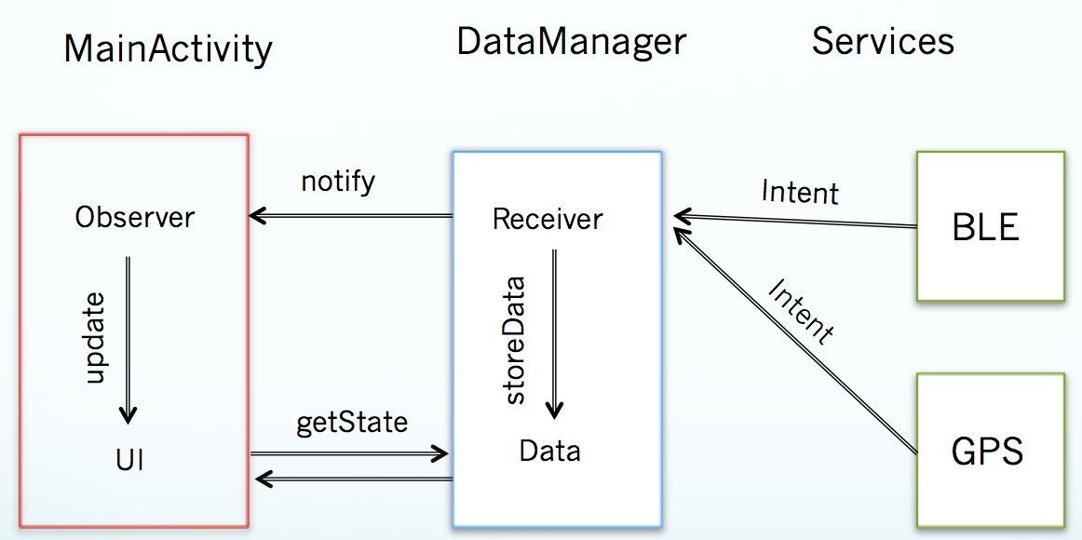

Workflow:

Beim Starten der App wird überprüft, ob Bluetooth und GPS aktiviert sind, wenn nicht, wird der User aufgefordert dies zu tun, ansonsten wird die App beendet. Sofort startet die ScanActivity, wo aus einer Liste von verfügbaren Geräten das passende Bluetooth Gerät ausgewählt werden kann. Dieser Schritt kann zu späterem Zeitpunkt wiederholt werden.   
Nach Auswahl des Geräts wird zum Hauptbildschirm gewechselt, in der die Startgeschwindigkeit eingestellt, oder ein Tutorial aufgerufen werden kann. Nach Berühren des START-Textes beginnt ein Countdown, der am Ende das Startmenü verschwinden lässt. Die Anzeige der aktuellen Geschwindigkeit, der Herzfrequenz, der zurückgelegten Strecke sowie der geforderten Geschwindigkeit wird gestartet.  
Nach drücken auf den FINISH-Button wird der Test beendet und die Analyse der Daten wird sichtbar.

Klassen/Methodenbeschreibungen: siehe JavaDoc